「子育て応援の店」登録申込書
●申し込み方法：ホームページ内の登録フォーム、メール、FAX、郵送のいずれかをご利用ください。

０９２－７５１－８８３１ kosodate@frau-net.com
〒810-0073 福岡市中央区舞鶴1-3-14小榎ビル3F 福岡県「子育て応援の店」事務局（株）フラウ内
http://kosodate-mise.pref.fukuoka.lg.jp/
メール
FAX
郵送
アドレス
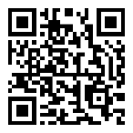

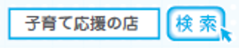
コチラから
申込できます

福岡県「子育て応援の店」事務局 あて
この度、「子育て応援の店」事業の趣旨に賛同して事業を実施しますので、以下のとおり申し込みます。

フリガナ
お店の名前※
所 在 地 ※ | 〒
お店のジャンル※  （3つまで選択可能） | □ショッピング □グルメ □育児・習い事・カルチャー □遊ぶ・レジャー □病院・薬局 □治療院（国家資格）  □理容・美容 □健康・リラクゼーション・メイク □金融・保険 □不動産・住まい・メンテナンス  □クリーニング・お直し □情報・通信 □写真・フォトスタジオ □車・バイク・自転車□そのほか
サービス内容※  （１つ以上（複数可）の  サービスをお願いします） | ❶やさしいサービス
 | ❷便利な設備
 | ❸おトクなサービス
 | ❹パスポートサービス（※どちらかにチェックをお願いします □全国対応 □福岡県内のみ対応）
セールスポイント※ | （250文字以内）
交通アクセス | （例：JR○○駅から徒歩○分）
営業時間 | （例：10:00～19:00）
定 休 日 | （例：毎週水曜、年末、年始）
T E L※
U R L （希望制）
担 当 者 ※  （事務局との連絡用）  ※メールアドレスをご登録頂けますと修正作業をご自分でできるようになります | 会社名
 | 所属・役職 |  | 氏名
 | 連絡先 | TEL： | FAX：
 |  | Eメール：
該当する場合は、  ☑をしてください※ | 暴力団員による不当な行為の防止等に関する法律第2条第2号に規定する暴力団又は同法第2条第6号に規定する暴力団員と密接な関係を有する団体等ではありません。 |  | 記 入 日  令和 年 月 日
※印は必ずご記入ください。なお、書ききれない場合は別紙を添付してください。
- PR写真提示をご希望の場合は、店名と写真を添付のうえ、福岡県「子育て応援の店」事務局 受託事業者 株式会社フラウのEメール
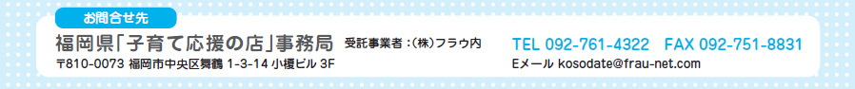
kosodate@frau-net.comまでお送りください。

